Добрый день, уважаемые коллеги!
Своими практическими методами и приёмами по работе с тканью поделились воспитатели детского сада «Страна чудес» Чернышева Марина Александровна и Теплова Ольга Геннадьевна.
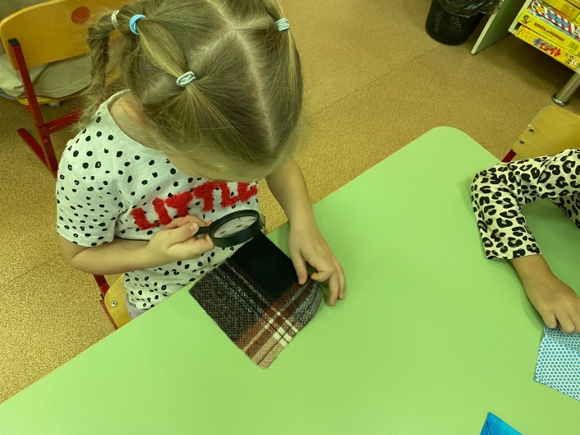
Творчество полезно в любом возрасте, так как оно развивает мелкую моторику, воображение, терпеливость и усидчивость. Приучая ребёнка с детства рисовать, лепить, создавать поделки и аппликации, есть возможность воспитать всесторонне развитую личность. Чтобы творческая деятельность не надоедала, помимо пластилина, цветной бумаги и картона, можно использовать ткань (джинсовую, фетр, кожу, ситец, бархат, велюр, шелк, мешковину). Такой вид творчества развивает усидчивость и аккуратность, развивается моторика рук. Ребёнок учится из нескольких частей собирать один предмет, и наоборот — один целый предмет делить на несколько составляющих.
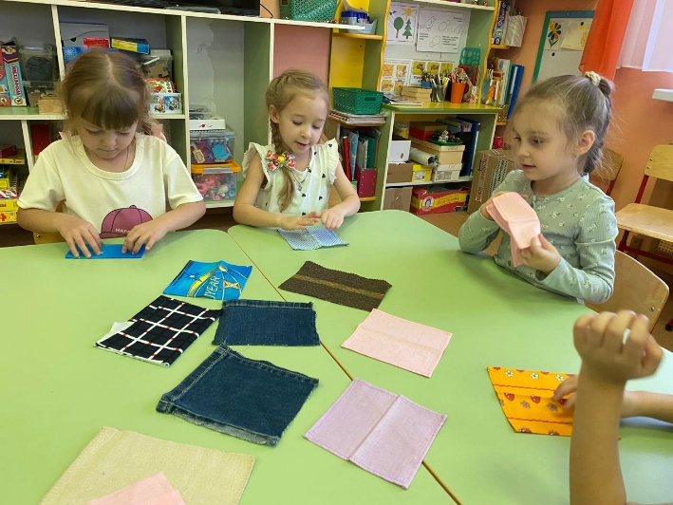

Первые занятия мы посвятили знакомству с разными видами ткани, их свойствами, что можно из них изготовить. Дети узнали, что ткань может быть натуральная, состоящая из растительных волокон (лен, хлопок), или животного происхождения (шерсть, шелк), а также искусственная.
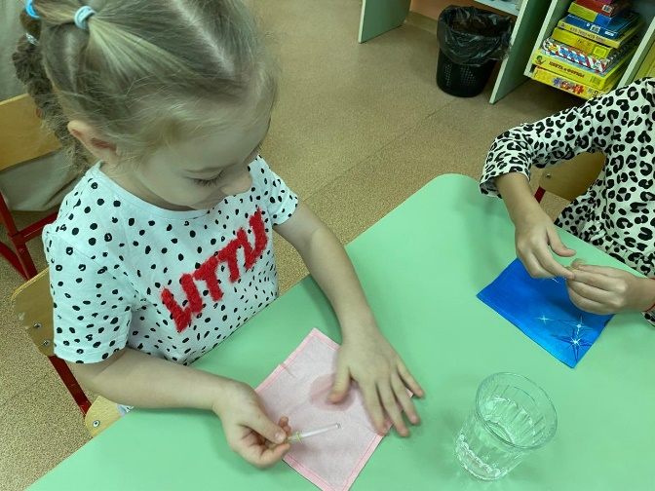
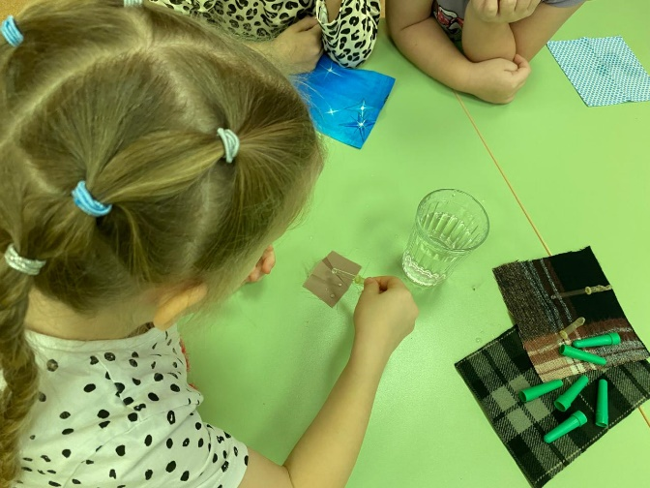

После знакомства со свойствами ткани были составлены коллекции. Следующим этапом нашей работы была аппликация на ткани.
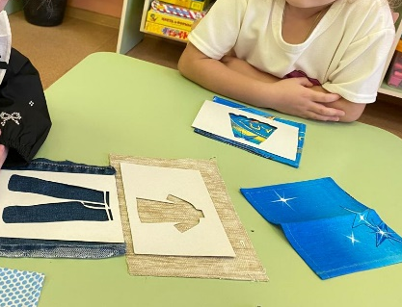
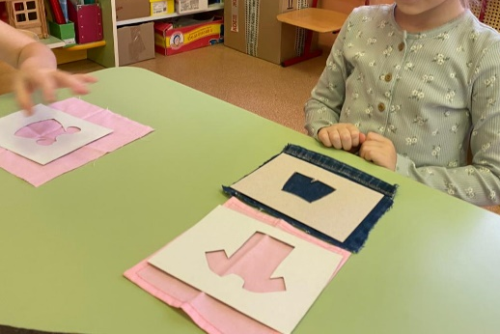

Дошкольникам лучше аппликации из ткани создавать не с помощью пришивания, а использовать клей. Начали мы с простых и легких элементов. Для начала можно поучится в хаотическом порядке приклеивать геометрические фигуры, вырезанные из фетра или другой ткани. Потом можно создавать несложные композиции изображая животных, деревья, цветы, виды транспорта, предметы мебели...
